Atividades Domiciliar – Distanciamento Social Covid-19
Atividades De Artes – 3 Ano- C
Professor: Romulo
Período: Setembro 2020

Escrever, cortar e colar.
Muitos artistas escrevem nas obras apenas sua assinatura. Outros incorporam textos como parte importante do sentido da obra.
Você já desenhou em um texto ou escreveu em uma imagem?
Raul Córdula criou propostas de arte postal nas quais convidou outros artistas a participar por meio de cartões-postais enviados pelo correio.
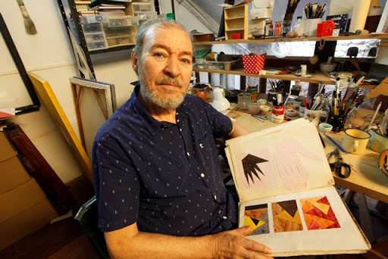
O artista Raul Córdula em seu Ateliê
Arte postal é uma modalidade ou gênero artístico que concebe o correio como meio de acesso á arte.
Os envios costumam conter uma mensagem do artista propositor, um convite para quem a recebe criar arte com base na proposta do artista e devolver o resultado a ele pelo correio, geralmente para participar de uma exposição coletiva.
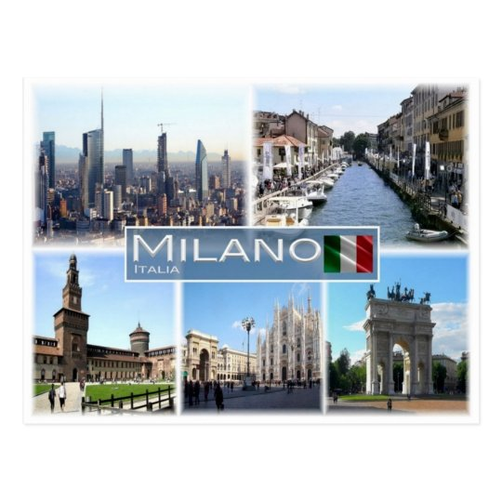
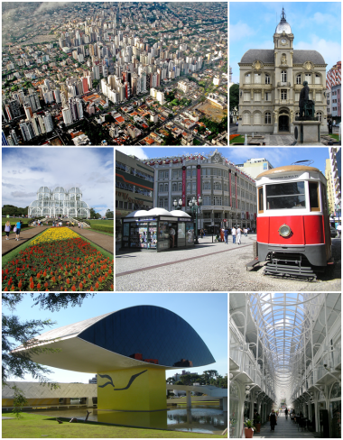
Encontre uma imagem para uma palavra
Vamos imaginar que um artista postal convidou você a escolher uma palavra a uma sensação ( como frio, calor, arrepio) ou a um sentimento (como alegria, medo, tristeza etc.)
Escolha sua palavra e procure uma imagem em jornais, revistas para compor seu trabalho com recorte e colagem. Você pode também fotografar algo e imprimir para recortar e colar.

